Presseinformation

AIRTEC-Logikventile mit UND- bzw. ODER-Schaltfunktion

Kronberg – Zur logischen Verknüpfung von Drucksignalen in pneumatischen oder hydraulischen Schaltungen führt AIRTEC Funktionsventile der Baureihen AN und OR im Angebot. Die aus rostfreiem Stahl und Messing im eloxierten Aluminiumgehäuse gefertigten Logikventile verfügen über zwei Signaleingänge und einen Ausgang. Beide Geräteversionen lassen sich in einem Temperaturbereich von -10 °C bis +70 °C einsetzen. Ventile mit UND-Funktion, deren Ausgang sich öffnet, wenn an beiden Eingängen gleichzeitig ein Signal anliegt, sind bei AIRTEC in zwei Varianten mit M5- und G1/8-Anschluss erhältlich. Sie können mit einem Arbeitsdruck von -0,95 ... 10 bar beaufschlagt werden und sind für Durchflussraten von 160 bzw. 280 Nl/min dimensioniert. OR-Ventile zur Durchleitung von Druckluft beim Anliegen eines Signals an einem der beiden Eingänge bietet der Hersteller in den drei Anschlussvarianten M5, G1/8 und G1/4 für Durchflussraten von 160, 280 bzw. 900 Nl/min an. Nach dem Löschen der Eingangssignale werden die Logikventile als passive Baugruppen über die vorgeschalteten Signalglieder entlüftet.

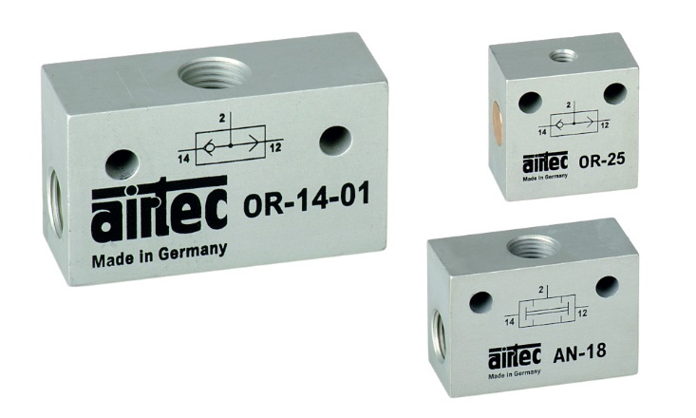
Bild: Funktionsventile mit logischer Schaltfunktion bietet AIRTEC in fünf Bauvarianten und drei Anschlussformaten an

Bilder: | logikventile_2000.jpg | Zeichen: | 1.082
Dateiname: | 202312009_pm_logikventile.docx | Datum: | 16.01.2024

Unternehmenshintergrund

Die AIRTEC Pneumatic GmbH entwickelt, produziert und vertreibt seit mehr als 40 Jahren innovative Pneumatik-Komponenten. Das Produktportfolio umfasst ein umfangreiches Pneumatikprogramm mit verschiedenen Ventil- und Zylinderbaureihen, einschließlich Terminals mit Multipol- und Bustechnik, Vakuumtechnik sowie explosionsgeschützte Komponenten und Bohrvorschubeinheiten. Daneben bietet AIRTEC auch auf individuelle Anwendungen zugeschnittene Sonderlösungen. Zum Kundenkreis des mittelständischen Unternehmens zählen Hersteller aus den unterschiedlichsten Branchen, von der Freizeitindustrie bis zur Roboter- und Raumfahrttechnik. In Deutschland sind an den beiden Standorten Kronberg und Reutlingen insgesamt 180 Mitarbeiter beschäftigt. Ein internationales Vertriebs- und Servicenetz sorgt für die zuverlässige Betreuung der Kunden.

Kontakt:  AIRTEC Pneumatic GmbH  Abteilung Verkauf  Westerbachstraße 7  61476 Kronberg  Tel.: 0 61 73 / 95 62-0  Fax: 0 61 73 / 95 62-49  E-Mail: info@airtec.de  Internet: http://www.airtec.de |  | gii die Presse-Agentur GmbH  Immanuelkirchstraße 12  10405 Berlin  Tel.: 0 30 / 53 89 65-0  Fax: 0 30 / 53 89 65-29  E-Mail: info@gii.de  Internet: www.gii.de

